绝密★启用前
绵阳市游仙区2023-2024学年九年级上学期期末数学密训卷

考试范围：九年级上册(人教版)；考试时间：120分钟
注意事项：
1、答题前填写好自己的姓名、班级、考号等信息
2、请将答案正确填写在答题卡上

 | 一、 选择题（共10题）
  评卷人 | 得分
1. （东平县一模）一艘轮船只有在涨潮的时候才能驶入港口，已知该港口每天涨潮的时间为早：5：00至7：00和下午5：00至6：00，则该船在一昼夜内可以进港的概率是（ ）
A .
B .
C .
D .
2. （2021•郴州）下列垃圾分类图标分别表示：“可回收垃圾”、“有害垃圾”、“厨余垃圾”、“其它垃圾”，其中既是轴对称图形，又是中心对称图形的是​ 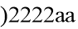​
A .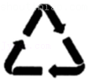
B .
C .
D .
3. （2021•武汉模拟）如图，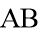​是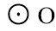​的直径，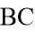​是弦，​是​的中点，​是​上一点，连接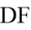​，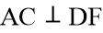​于点​，若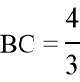​，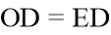​，则​的长是​ ​
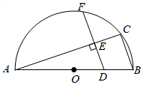
A .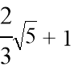​
B .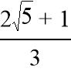​
C .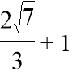​
D .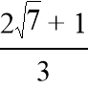​
4. （江苏省连云港市东海县七年级（上）期末数学试卷）如图，不是由平移设计的是（ ）
A .
B .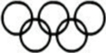
C .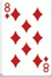
D .
5. （2020年秋•市北区期中）方程x²-ax+4=0的两根相等，则a=（ ）
A .2
B .±4
C .-4
D .4
6. （山东省滕州市九年级学业水平考试模拟考数学试卷（））
以上内容仅为本文档的试下载部分，为可阅读页数的一半内容。如要下载或阅读全文，请访问：https://d.book118.com/528040140077006027

